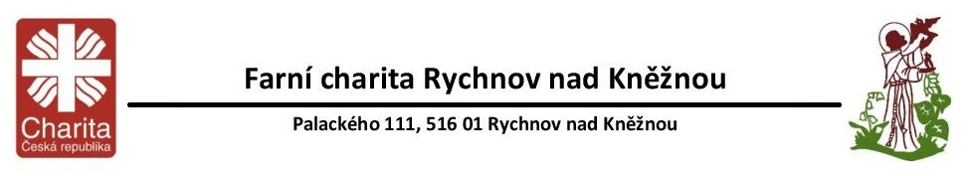

Žádost o poskytnutí sociální služby ve Farní charitě Rychnov nad Kněžnou

Jméno a příjmení zájemce o službu:

…………………………………………………………………………………………………..

Datum narození: ……………………………………………………………………................

Trvalé bydliště: ………………………………………………………………………………..

Jméno a příjmení opatrovníka, pokud je určen:

………………………………………………………………………………………………

Důvod podání žádosti:
………………………………………………………………………………………………………………………………………………………………………………………………………………
………………………………………………………………………………………………………
Zájem o: (zakroužkujte, doplňte)
Denní stacionář od: …………………………………………………………………………….
Týdenní stacionář od: …………………………………………………………………………...
Odlehčovací služby od: …………………………. do:…………………………………………
Kontakt (telefon / e-mail): …………………………………………………….............................

Datum:……………………………………………………………………………………………..
Podpis zájemce o službu: …………………………………………………………………………
Podpis opatrovníka: ……………………………………………………………………………...
Vyplní sociální pracovník Farní charity Rychnov nad Kněžnou:
Žádost převzal/a: (jméno, příjmení) ………………………………………………………….......
Dne: ………………………………………Podpis:……………………………………………....

Dotazník zájemce o Odlehčovací služby

Nepříznivá sociální situace, důvod zájmu o službu:

Požadavky (nároky, potřeby):

Očekávání (představa o službě):

Zájmy, záliby, návyky, oblíbené činnosti (dříve, nyní):

Návyky /např. obvyklý čas odpočinku, spánku/:

Rizikové situace:

Strava: oblíbená jídla:

neoblíbená jídla:

potravinová alergie/dieta:

požadavek úpravy stravy (např. krájet, mlet maso):

Požadavek na zajištění dopravy v den nástupu: ano / ne
Požadavek na zajištění dopravy v den ukončení služby: ano / ne

Chůze po rovině: | sám/a s pomocí nezvládne
Chůze po schodech: | sám/a s pomocí nezvládne
Zrak: | vidí /s brýlemi špatně nevidí
Sluch: | slyší špatně neslyší
Chrup: | vlastní náhrada nemá
Umývání obličeje, rukou | sám/a s dopomocí nezvládne
Sprchování celého těla | sám/a s dopomocí nezvládne
Oblékání,  svlékání | sám/a s dopomocí nezvládne
Jídlo: | nají se samostatně s dopomocí nezvládne
Pití: | sám/a s dopomocí nezvládne
Komunikace: | mluví zřetelně s obtížemi nekomunikuje
Orientace osobou | ano s obtížemi zcela ne
Orientace místem | ano s obtížemi zcela ne
Orientace časem | ano s obtížemi zcela ne
Kontinence moči: | kontinentní občas inkontinentní (únik moči)  ve dne / v noci
Kontinence stolice: | kontinentní občas inkontinentní  ve dne/ v noci

Místo sociálního šetření: …………………………………………………………………………..

Přítomné osoby:……………………………………………………………………………………

Datum:………………………………………………………..…………………………………….

Podpis sociálního pracovníka: ……………………………………………………………………

Podpis zájemce o službu: …………………………………………………………………………

Seznam věcí, které si uživatel odlehčovacích služeb přinese:

Doporučujeme, aby si uživatel přinesl věci, na které je zvyklý a aby zde měl k dispozici oblečení, ve kterém se cítí dobře. Oblečení označte vyšitím, nebo vepsáním iniciály, nebo příjmením, nebo jinou značkou. Předejdete tak možnosti umístění oděvu jinam, než kam patří. Ve FCH RK se každý den, s výjimkou neděle, pere.

Seznam je orientační, na jeden týden:

Oblečení sezónní – nátělníky, trika, košile, svetry, mikin, kalhoty – doporučujeme přizpůsobit dle sezóny, množství dle počtu strávených dnů – na 1 týden přibližně 4-5 ks
Spodní prádlo (4-5 ks), v případě používání dostatečné množství pomůcek při inkontinenci (vložky, pleny, jednorázové podložky)
Noční košile/pyžamo, můžete si donést také župan (není nutný)
Ponožky – v zimním období i teplé (4-5 ks)
Přezůvky, nejlépe s pevnou patou (alespoň s páskou/řemínkem přes patu u otevřené obuvi)
Brýle, hole, berle, chodítko, vozík – pokud používá, potřebuje
Lehká deka / larisa –např. k použití při posezení venku na zahradě apod. (dle vlastního uvážení, není nutná)
Oblíbené věci – kniha, časopisy, album s fotografiemi, kalendář, obrázek apod.
Hygienické potřeby (hřeben, tělový šampon, šampon na vlasy, pastu na zuby + kartáček na zuby, popřípadě fixační gel na zubní náhradu včetně krabičky na uložení na noc)
Tělové mléko, nebo tělový krém, v létě krém na opalování, nejlépe s vyšším UV faktorem
Hotovost – dle vlastního uvážení, možnost uložení v trezoru v pokladně/podatelně (Poskytovatel nezodpovídá za cenné věci a peníze uživatele, které si v pokladně/podatelně neuloží.)
Občanský průkaz, kartička pojišťovny (zůstávají uživateli služeb)
Vyjádření lékaře
V případě užívání léků doporučujeme lékovku s připravenými léky (týdenní dávkovač)

